**TWLY-17型楼宇暖通监控系统实验实训装置**  
 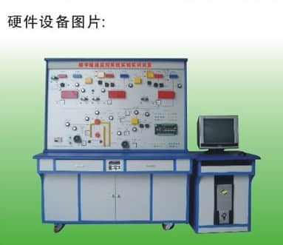

   
**价格:88000元**

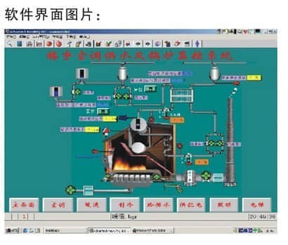

楼宇暖通监控系统实验实训装置的实训功能  
楼宇暖通监控系统实训装置能进行楼宇暖通监控系统的元件、作用、组成和原理的认识实训。  
楼宇暖通监控系统实训装置能进行DDC控制器通讯线的连接、软件及系统的启动与停止和楼宇自动监控系统客户端的模拟监控实训。  
楼宇暖通监控系统实训装置能通过客户端对系统进行保存系统监控节点的资料、图形等的操作,并监控与管理所有在网络上的监控节点，包含登录，下载，安全管理等的设置操作。  
楼宇暖通监控系统实训装置能进行楼宇空调供水及锅炉监控系统的演示操作、点表的认识和DDC控制器同各元器件之间的接线操作实训、故障的设置与排除等实训操作。  
楼宇暖通监控系统实训装置能进行楼宇锅炉自动监控系统的演示操作、点表的认识和DDC控制器同各元器件之间的接线操作实训、故障的设置与排除等实训操作。  
楼宇暖通监控系统实训装置能进行楼宇热交换器自动监控系统的演示操作、点表的认识和DDC控制器同各元器件之间的接线操作实训、故障的设置与排除等实训操作。  
楼宇暖通监控系统实训装置能进行楼宇供暖供水及锅炉监控系统的演示操作、点表的认识和DDC控制器同各元器件之间的接线操作实训、故障的设置与排除等操作实训。  
楼宇暖通监控系统实训装置能将本系统同楼宇自控系列中的其它设备联网进行各种综合实训。  
楼宇暖通监控系统实训装置能通过网际组态软件对系统进行二次开发和设计。

2、技术指标  
工作电压：单相三线220V±5%  50Hz  
整机容量：＜200W  
外型尺寸：150×70×180cm3  
安全保护：具有漏电自动保护装置和接地保护  
故障设置：具有故障设置模块能进行电脑软件和硬件线路的故障设置与排除  
系统恢复：具有软件快速恢复功能

3、组成和数量  
暖通模拟系统 1套  
DDC控制器 1台  
客户端电脑 1台  
客户端软件 1套  
暖通系统控制软件 1套  
模拟热交换器 3台  
模拟膨胀水箱 2只  
模拟锅炉 1台  
故障设置模块 1套  
密度板双贴面进口防火板实训桌 1只  
密度板双贴面进口防火板实训屏架 1只  
145×85cm优质铝塑板丝网印刷面板 1块  
密度板双贴面进口防火板电脑桌 1只

4、实训项目  
第一实训平台：楼宇空调供水及锅炉监控系统  
实训一：按线路图将各部分连线操作实训；  
实训二：锅炉蒸汽压力与锅炉给水泵的联动控制操作实训；  
实训三：锅炉汽包水位与锅炉给水阀的联动控制操作实训；  
实训四：空调用户资用压差与热交换器二次侧循环泵的联动控制操作实训；  
实训五：空调供水热交换器二次侧热水出口温度自动联锁控制操作实训；  
实训六：空调热交换器二次侧循环水泵与一次侧调节阀自动联锁控制操作实训；  
实训七：空调膨胀水箱与空调补水泵的联动控制操作实训；  
实训八：观察水泵的累计运行时间操作实训；  
实训九：线路故障的判断与处理实训；  
实训十：操作错误的判断与纠正实训。  
第二实训平台：楼宇锅炉自动监控系统  
实训十一：按线路图将各部分连线操作实训；  
实训十二：蒸汽流量的变化对给水阀的自动调节操作实训；  
实训十三：给水流量的变化对给水阀的自动调节操作实训；  
实训十四：链条炉排速度自动调节操作实训；  
实训十五：送风、引风机风量自动调节操作实训；  
实训十六：炉膛负压的自动调节操作实训；  
实训十七：线路故障的判断与处理实训；  
实训十八：操作错误的判断与纠正实训。  
第三实训平台：楼宇热交换器自动监控系统  
实训十九：按线路图将各部分连线操作实训；  
实训二十：空调供水热交换器二次侧热水出口温度自动联锁控制操作实训；  
实训二十一：供暖供水热交换器二次侧(低温)热水供、回水温度控制操作实训；  
实训二十二：生活供水热交换器二次侧(低温)热水出口温度控制操作实训；  
实训二十三：生活循环泵与生活调节阀的联动控制操作实训；  
实训二十四：线路故障的判断与处理实训；  
实训二十五：操作错误的判断与纠正实训。  
第四实训平台：楼宇供暖供水及锅炉监控系统  
实训二十六：按线路图将各部分连线操作实训；  
实训二十七：供暖热水回路中的循环水泵的控制操作实训；  
实训二十八：供暖膨胀水箱与供暖补水泵的联动控制操作实训；  
实训二十九：锅炉除氧器压力与锅炉除氧器进汽阀的联动控制操作实训；  
实训三十：锅炉除氧器水位与锅炉除氧器进水阀的联动控制操作实训；  
实训三十一：一次侧总回路的热量计量操作实训；  
实训三十二：观察水泵的累计运行时间操作实训；  
实训三十三：线路故障的判断与处理实训；  
实训三十四：操作错误的判断与纠正实训。